|  |  |
| --- | --- |
|  | **Aguas cargadas** |
|  | **Uso doméstico** |
|  | **Uso civil** |
|  | **Uso industrial** |



|  |
| --- |
| **USO** |
| Las bombas MC están equipadas con rodete BICANAL, ideal para el drenaje de aguas cargadas con sólidos en suspensión con fibra corta. |

**Electrobomba sumergible**

**LIMITES DE USO**

● Temperatura máxima de fluido hasta +40°C

● Profundidad máx. de uso hasta 10 m

|  |  |
| --- | --- |
| **DATOS EXTRA DE LA BOMBA** | |
| ● Cuerpo bomba: | Hierro fundido |
| ● Soporte | Hierro fundido |
| ● Rodete | Acero inox. |
| ● Tipo de rodete | Bicanal |
| ● Diámetro de impulsión: | 2 ½” |

● Inmersión mínima para trabajo continuo 320 mm

● Pasaje de cuerpos solidos en suspensión hasta 50 mm

|  |  |
| --- | --- |
| **DATOS EXTRA DEL MOTOR** | |
| ● Potencia kW (HP): | 1.1 (1.5) |
| ● Frecuencia: | 50 Hz |
| ● Tensión: | 220 V. |
| ● Aislamiento: | F |
| ● Protección: | IP X8 |

**EJECUCION Y NORMAS DE SEGURIDAD**

Interruptor con flotador eléctrico

EN 60335-1 EN 60034-1

IEC 60335-1 IEC 60034-1

CEI 61-150 CEI 2-3

**CERTIFICACIONES**

ISO 9001 CALIDAD

**GARANTIA**

2 años contra fallas de fábrica

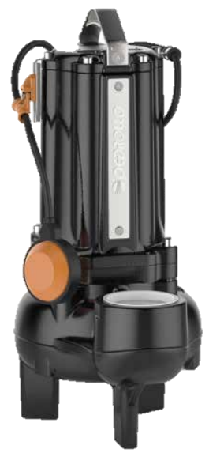

|  |  |  |  |  |  |  |  |  |  |  |  |  |
| --- | --- | --- | --- | --- | --- | --- | --- | --- | --- | --- | --- | --- |
| **MODELO** | **kW** | **HP** | **m3/h** | 0 | 6 | 12 | 18 | 24 | 30 | 36 | 42 | 48 |
| **l/min** | 0 | 100 | 200 | 300 | 400 | 500 | 600 | 700 | 800 |
| **MCm 15/50** | **1.1** | **1.5** | **H** | 16 | 14 | 12.5 | 10.5 | 8.5 | 6.5 | 4.5 | 3 | 1 |